**Singe Seele Gott zum Preise**  
**Einstündiges Kirchenkonzert in Füssen, Bad Grönenbach und Maria Rain 2024**

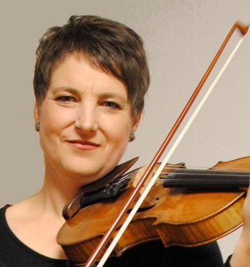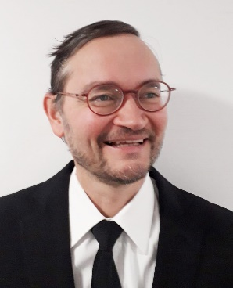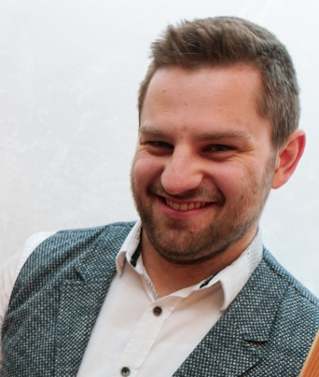

Ein abwechslungsreiches, einstündiges Kirchenkonzert versprechen die drei Musiker  
Stefanie Pagnia, (Allgäu) Violine, Sopran, Bernhard Appich, (Augsburg) Tenor, Violine und Andreas Dasser, (Nesselwang) Orgel. Den festlichen Rahmen für ihr Konzert „ Singe Seele , Gott zum Preise“ bieten drei Kirchen im Allgäu.  
  
Neben Orgel-Solowerken, interpretiert von dem Nesselwanger Kirchenmusiker Andreas Dasser, steht Kammermusik für Orgel und ein und zwei Violinen von A. Vivaldi, G.F. Händel und G. Fauré auf dem Programm.

Zu hören sind außerdem zwei geistliche Arien von A. Dvorak für Tenor und Orgel, G. P. Telemanns Kantate „Gott will Mensch und sterblich werden“ für Tenor, Orgel und Violine und die Arie für Sopran, Violine und Orgel “ Singe Seele, Gott zum Preise“ von G.F. Händel. Zudem erklingt das Duett „Sub tuum praesidium“ für Sopran, Tenor und Orgel von W.A. Mozart.   
  
Zu den MusikerInnen  
 Stefanie Pagnia studierte in Innsbruck und Würzburg Violine. Bernhard Appich, Mitglied des Opernchores des Staatstheater am Gärtnerplatz München, arbeitet seit dem gemeinsamen Studium in Würzburg mit Stefanie Pagnia musikalisch zusammen. Der Kirchenmusiker Andreas Dasser erhielt seine Ausbildung zunächst in Nesselwang und Kempten, anschließend in Augsburg wo er sein C-Examen mit Bestnote abschloss. Seit März 2024 ist er nebenberuflicher Kirchenmusiker an St. Andreas, Nesselwang.

Die drei Konzerte finden am Samstag, 6.4. in der evang.-luth. Christuskirche Füssen 19 Uhr, am Samstag, 11.5. in der Stiftskirche in Bad Grönenbach 17 Uhr und am Sonntag, 30.6. in der Wallfahrtskirche Heilig Kreuz in Maria Rain um 19 Uhr statt.   
Der Eintritt ist frei. Spenden werden erbeten - der Reinerlös kommt Humedica zu Gute.